附件3

创业计划书撰写说明

一、格式要求
创业计划书的封面封底、内部页面的排版形式及风格设计，由各参赛团队自行确定，以DOC格式提交，以“项目名称”命名。
二、建议内容
1.项目简介。项目的设计理念、开发策略、功能服务，技术水平等；项目的科学性、独创性与领先性；项目专利权、著作权、政府批文和鉴定材料等。
2.创业机会。产业背景、产品市场定位、市场需求及趋势、市场竞争环境、市场变化趋势及未来发展前景等。
3.竞争策略。对现有和潜在的竞争者的分析，替代品竞争，行业内原有竞争的分析；对面临的技术、市场、财务等关键问题，总结本项目的竞争优势，提出合理可行的竞争策略。
4.商业模式。市场分析与策略、生产及业务模式、企业运营模式、营销目标与策略、营销渠道及促销方式等。
5.运营状况：“正式创业”项目提供产品在商业市场上进行销售、服务的状况，运营模式及设想等。“意向创业”项目提供产品实现形式及进度，产品商品化的进程，运营模式及设想等。
6.发展战略。创业企业发展目标、战略规划和总体进度安排等。
7.财务管理。营业收入和费用、现金流量、盈利能力和盈利模式、固定和变动成本；公司的财务绩效，包括前两年财务月报和后三年财务年报。
8.融资计划。股本结构与规模、公司增资需求、资金筹措及投资方式；投资收益分析、盈利模式及盈利能力分析，风险评估、分析和控制，风险资金退出策略等。
9.团队素质。项目的团队构成和组织结构、管理分工和互补情况、项目经历和能力表现、管理模式和管理状况等。

获取大赛信息，请关注：
大赛官方网站：http://www.cy.acthink.com.cn
团市委微信公众号：蚌埠青年
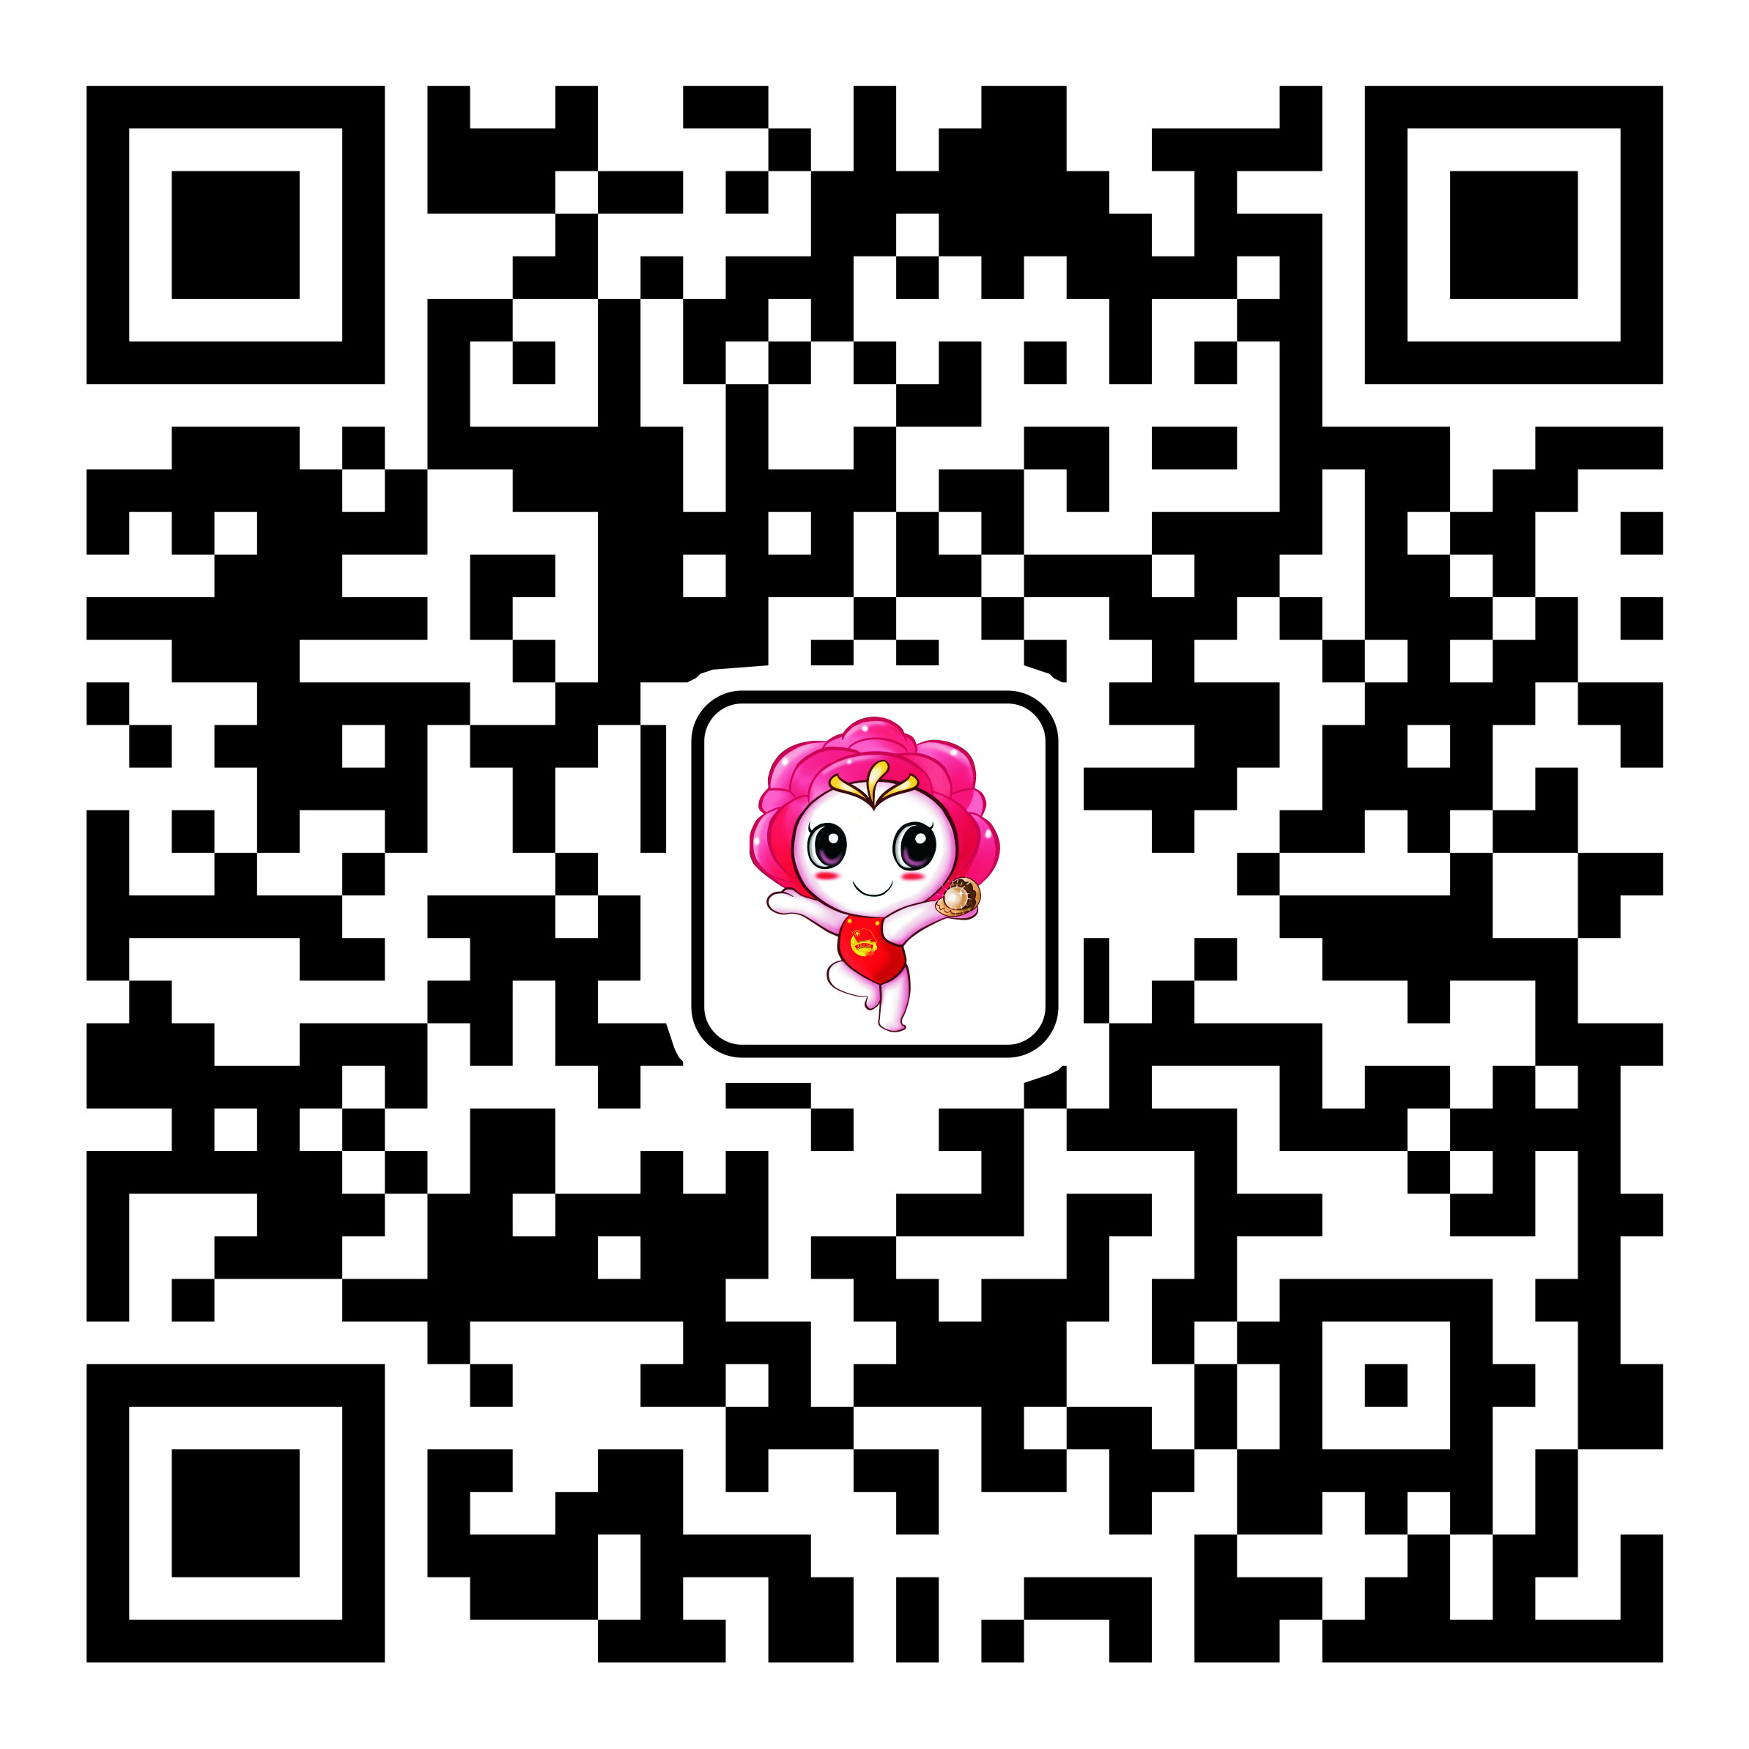

（左图为微信二维码）
团市委腾讯微博：http://t.qq.com/bbsgqt
团市委新浪微博：http://weibo.com/bbsgqt

